Panda Červená | Všežravec | Malí obratlovci, vejce, plody
1.) Doplň tabulku za pomocí lexikonu zvířat (https://www.zoopraha.cz/zvirata-a-expozice/lexikon-zvirat) a zamysli se nad tím, jaké vlastnosti musí mít každá skupina živočichů a jejich ústní ústrojí.

2.) Tipnul/a by sis, jaké množství potravy se každý den spotřebuje v Zoo Praha? Své tipy si ověř na: (https://www.zoopraha.cz/zvirata-a-expozice/zvirata-v-cislech)
BANÁNY kg | ČERVI litrů | MASO kg
MRKEV kg | SARANČATA ks | MYŠI ks
JABLKA kg | SLADKOVODNÍ RYBY kg | VĚTVE kontejnery
SENO kg | MOŘSKÉ RYBY kg | CVRČCI litrů
3.) KVÍZ – odpověz na zadané otázky a zkontroluj si své řešení na konci stránky.

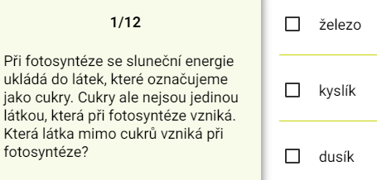
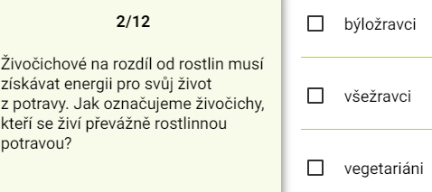

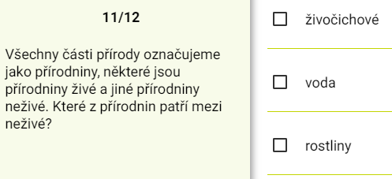
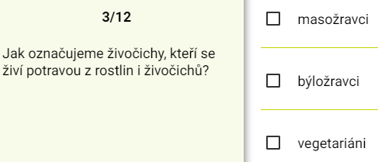

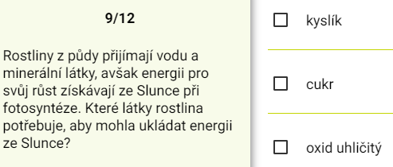

4.) Zhodnocení úkolů:
Jak se ti dařilo vypracovat pracovní list a kvíz?
Jaký úkol tě nejvíce bavil?
Jaký úkol tě bavil nejméně? Přišel ti obtížný?
Dozvěděl ses dnes něco, co si předtím nevěděl?
Co by sis rád zkusil příště?

